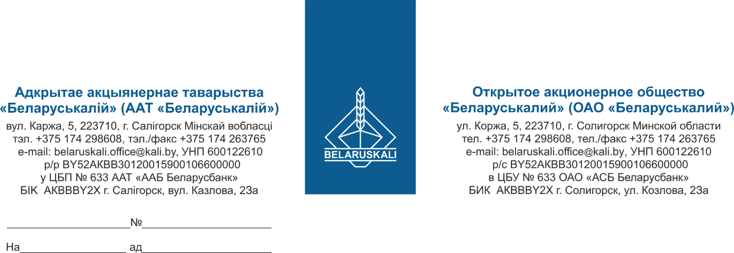
Руководителю предприятия
приглашение к участию
в процедуре закупки

В рамках процедуры закупки прошу Вас предоставить предложение на поставку следующей продукции:
№ лота | Наименование закупаемой продукции | Кол-во, шт.
1 | Звёздочка упругая R103-92 | 20

Предложение для участия в процедуре закупки должно содержать:
- наименование и количество предлагаемой к поставке продукции;
- техническую документацию на предлагаемую продукцию (описание, характеристики);
- цену предложения (цена определяется участником с указанием условий поставки (по ИНКОТЕРМС-2020), а также с указанием на то, включены ли в цену, кроме стоимости самой продукции, расходы на транспортировку, страхование, уплату таможенных пошлин, налогов, сборов и других обязательных платежей);
- валюту платежа (для нерезидентов Республики Беларусь – валюта согласно законодательству страны участника процедуры; для резидентов Республики Беларусь – белорусские рубли);
- условия оплаты (100% оплата по факту поставки продукции на склад Покупателя/ выпуска продукции для внутреннего потребления в течение не менее 45 календарных дней);
- условия поставки: для резидентов ТС ЕАЭС – склад № 39 ОАО «Беларуськалий» (промышленная площадка 1 РУ); для нерезидентов ТС ЕАЭС – DAP Солигорск (склад временного хранения 4 РУ);
- сроки поставки (наименьший);
- гарантийный срок (не менее 12 месяцев от даты поставки);
- срок действия предложения (не менее 30 календарных дней);
- экономические расчеты уровня отпускных цен (тарифов) / уровень плановой рентабельности (наценки, надбавки) на предлагаемую продукцию.
Ваше технико-коммерческое предложение прошу предоставить в срок не позднее 14-00 час. 22.09.2025 на e-mail: mto@kali.by.

С уважением,
Заместитель начальника управления МТО Г.А. Кущ

Агеева, +375 174 29-86-91

